### Giải

a) Phương trình tham số của đường thẳng  là:  ( là tham số).

b) Toạ độ của một vectơ chỉ phương của  là 

Ứng với  ta có 

Điểm  thuộc đường thẳng .

##### luyện tập – vận dụng 1

Cho đường thẳng A có phương trình tham số 

a) Chỉ ra toạ độ của hai điểm thuộc đường thẳng .

b) Điểm nào trong các điểm  thuộc đường thẳng ?

## II. PHƯƠNG TRÌNH TỔNG QUÁT CỦA ĐƯỜNG THẲNG

## 1. Vectơ pháp tuyến của đường thẳng

###### hoạt động 3

Trong mặt phẳng toạ độ  cho đường thẳng .

Vẽ vectơ  có giá vuông góc với đường thẳng  (*Hình 27*).

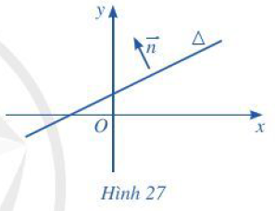

#### kiến thức trọng tâm

Vectơ  được gọi là vectơ pháp tuyến của đưòng thẳng  nếu  và giá cùa vectơ  vuông góc với .

## Nhận xét

• Nếu  là một vectơ pháp tuyến của  thì  cũng là một vectơ pháp tuyến của .

• Một đường thẳng hoàn toàn được xác định khi biết một điểm và một vectơ pháp tuyến của đường thẳng đó. • Nếu đường thẳng  có vectơ chỉ phưong là  thì vectơ  là một vectơ pháp tuyến của .

## 2. Phương trình tổng quát của đường thẳng

###### hoạt động 4

Trong mặt phẳng toạ độ  cho đường thẳng  đi qua điểm  và có vectơ pháp tuyến .

Xét điểm  nằm trên  (*Hình 28*).

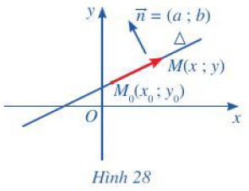

a) Nhận xét về phương của hai vectơ  và 

b) Tìm mối liên hệ giữa toạ độ của điểm  với tọa độ của điểm  và toạ độ của vectơ pháp tuyến .

Ta có: 

Xét điểm  Vì  nên 

Đặt  ta được phươpng trình  (II).

Ngược lại, nếu điểm  trong mặt phẳng tọa độ thỏa mãn phương trình (II) thì 

#### kiến thức trọng tâm

Phương trình  (và  không đổng thời bằng 0) được gọi là phương trình tổng quát của đường thẳng.

## Nhận xét

• Đường thẳng  đi qua điểm  và nhận  làm vectơ pháp tuyến có phương trình là:



• Mỗi phương trình  ( và  không đồng thời bằng 0) đều xác định một đường thẳng  trên mặt phẳng toạ độ nhận một vectơ pháp tuyến là .

### Ví dụ 2.

Viết phương trình tổng quát của đường thẳng  đi qua điểm  và có vectơ pháp tuyến là 

### Giải

Phương trình tổng quát của đường thẳng  là  hay 

##### luyện tập – vận dụng 2

Cho đường thẳng  có phương trình tổng quát là 

a) Chỉ ra toạ độ của một vectơ pháp tuyến và một vectơ chỉ phương của .

b) Chỉ ra toạ độ của hai điểm thuộc .

## 3. Những dạng đặc biệt của phương trình tổng quát

###### hoạt động 5

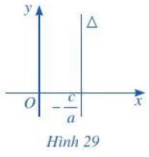Cho đường thẳng  có phương trình tổng quát  ( hoặc  khác 0).

Nêu nhận xét về vị trí tương đối của đường thẳng  với các trục toạ độ trong mỗi trường hợp sau:

a); b) và  c) .

Để xét vị trí tương đối của đường thẳng  với các trục toạ độ, ta làm như sau:

a) Nếu  thì phương trình đường thẳng  trở thành  Khi đó đường thẳng  song song hoặc trùng với trục  và cắt trục  tại điểm  (*Hình 29*).